**LAMPIRAN HASIL KUESIONER**

1. Apakah tulisan pada aplikasi informasi gempabumi ini dapat terbaca ?

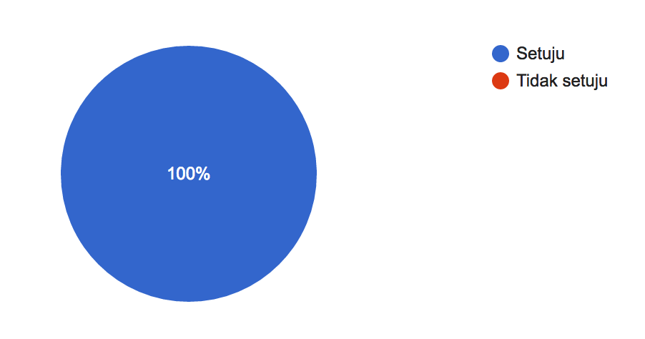Setuju = 20

Tidak Setuju = 0

1. Apakah navigasi pada aplikasi ini jelas ?

Setuju = 19

Tidak Setuju = 1

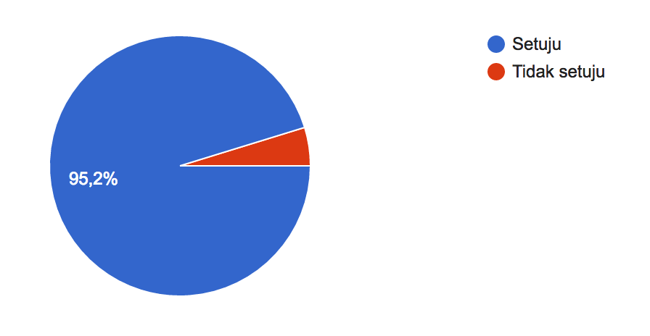

1. Apakah pemilihan warna pada aplikasi sudah bagus ?

Setuju = 20

Tidak Setuju = 0

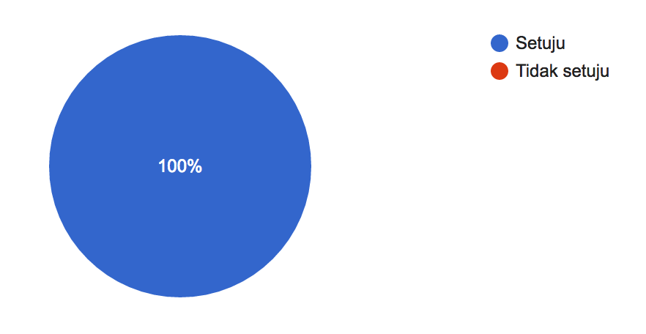

1. Apakah antarmuka aplikasi menarik ?

Setuju = 18

Tidak Setuju = 2

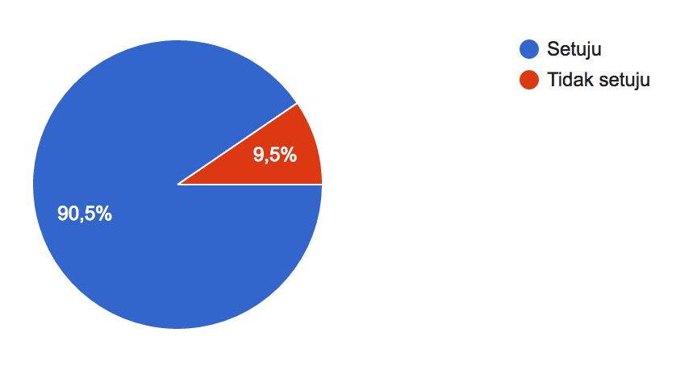

1. Apakah informasi pada aplikasi ini bermanfaat ?

Setuju = 20

Tidak Setuju = 0

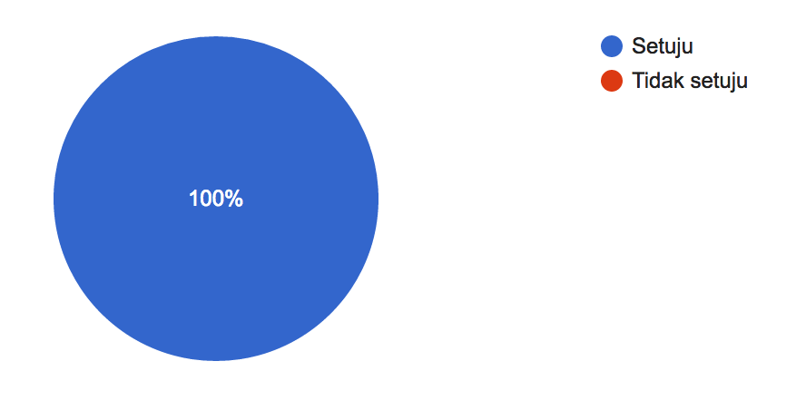

1. Apakah dapat dipasang pada smartphone responden ?

Setuju = 19

Tidak Setuju = 1

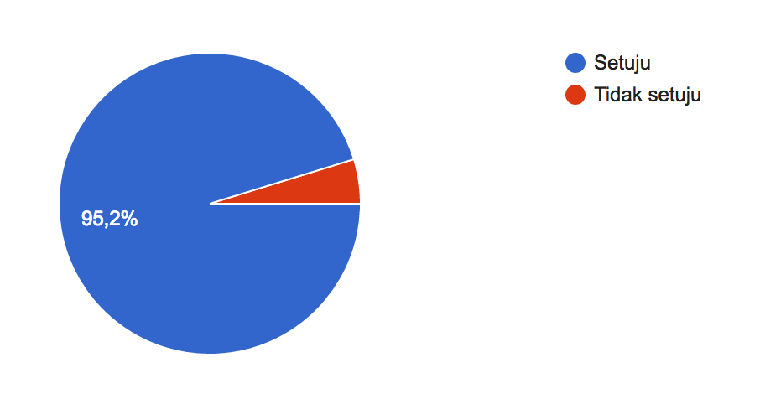

1. Apakah aplikasi dapat berjalan dengan baik ?

Setuju = 19

Tidak Setuju = 1

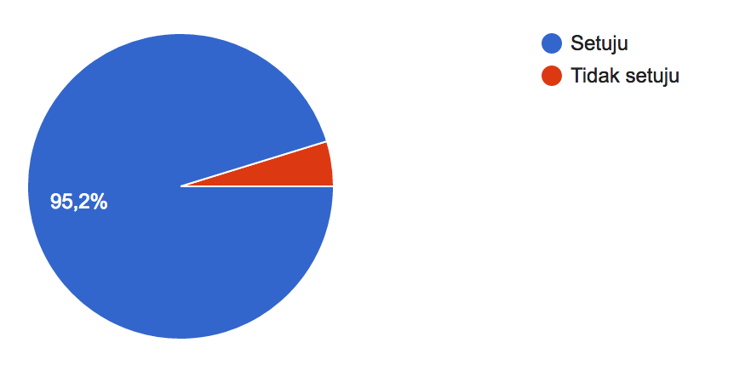

1. Apakah penempatan data gempabumi pada aplikasi sudah bagus ?

Setuju = 19

Tidak Setuju = 1

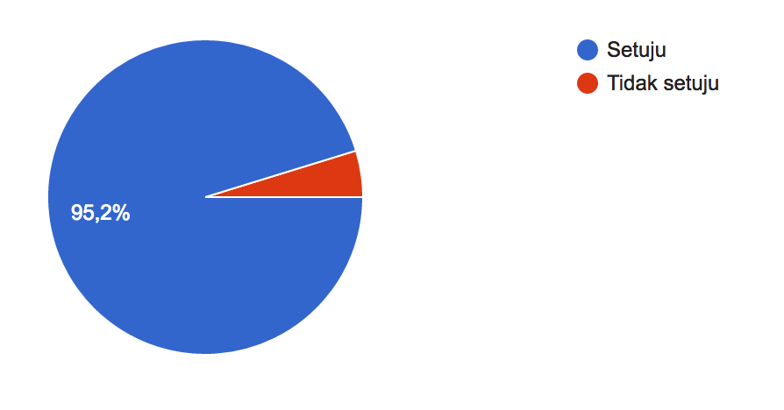

1. Apakah aplikasi dapat membantu LPNK BMKG dalam penginformasian gempa ?

Setuju = 20

Tidak Setuju = 0

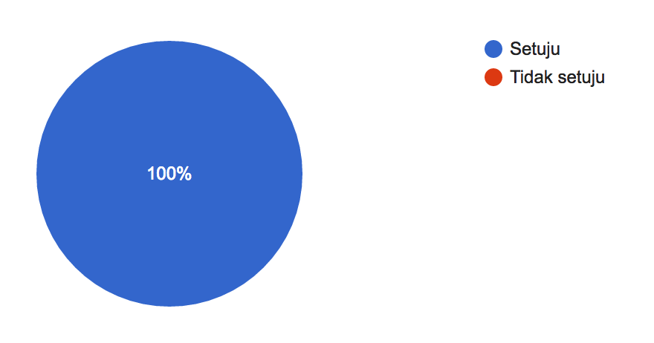

1. Apakah animasi pada aplikasi bagus ?

Setuju = 20

Tidak Setuju = 0

